Самостоятельная работа 3

Создаём контейнер из официального образа с помощью команды
docker run -d -p 127.0.0.1:4321:4321 --name mongo-exp-project mongo
Заходим в mongo и создаём базу данных и коллекцию с которой будем работать:
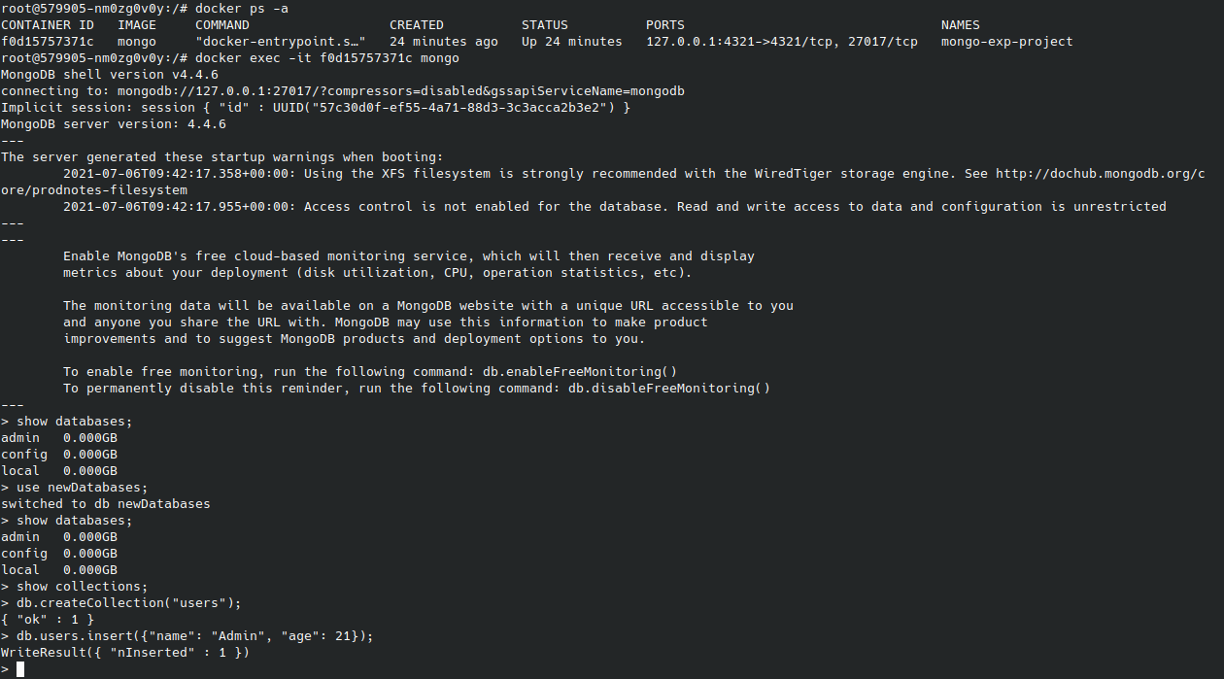
Узнаём с помощью команды ip-адрес для подключения к контейнеру:
docker container inspect f0d15757371c
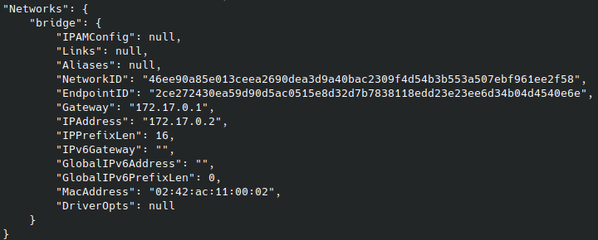
После чего выходим из контейнера и создаём node.js проект с реализацией CRUD:
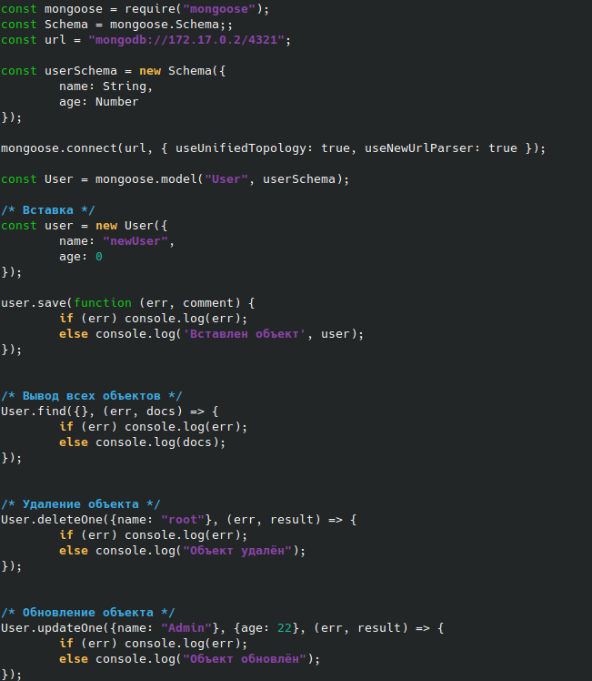
Результаты:
